Častna plaketa
Tekmovalec
Šalamun Peter
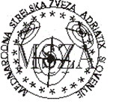
Najboljši strelec Lige PPS 2018
Z rekordom 5423 krogov

MSZA – ZVDS – MORiS

